**Подготовительные училища ВМФ. Горьковское, Саратовское ВМПУ. Часть 2.**

[**Вскормлённые с копья**](http://flot.com/blog/historyofNVMU/)

22.11.2009 07:57:25

П. М. Званцев. Горьковское и Саратовское военно-морские подготовительные училища (ГВМПУ и СВМПУ). - Басок В.М. и др. Военно-морские подготовительные училища исторический очерк. СПб, 2001. Окончание.   
  
Начальник училища К. А. Безпальчев весьма поощрял участие в художественной самодеятельности. После первой генеральной репетиции перед смотром он собрал участников будущего концерта в своем кабинете. Разобрал буквально каждый номер, отметил хорошие стороны, объяснял, почему хуже было то или иное выступление. Часто выходил из-за своего стола и показывал, как, по его мнению, нужно было прочитать стихотворение, как лучше закончить танцевальный номер и т. д. Всем было очень интересно его слушать. Но пробежала и мысль, что на ужин опаздываем буквально на час. В это время Константин Александрович объявил короткий перерыв, открылись двери, и работники столовой быстро накрыли столы. Обсуждение концерта продолжалось за ужином. Такое общение и советы не прошли даром. Участники самодеятельности на концерте буквально превзошли себя, и училище заняло первое место в смотре художественной самодеятельности Горьковского гарнизона.   
Константин Александрович стремился всеми способами привить нам любовь к искусству, музыке, литературе. Вспоминаю, как после занятий он вызвал меня к себе и начал расспрашивать, люблю ли я оперу, какие певцы и музыканты мне нравятся, а главное, кто еще увлечен классической музыкой. В конце разговора он предложил быстро собрать товарищей и вместе с ними идти в оперный театр, где будет исполняться 4-я симфония П. И. Чайковского. Помню, что с Андреем Барановым мы организовали этот поход. Впечатление от прекрасной музыки было огромно. И у многих из нас это осталось на всю жизнь. Позднее, уже будучи командиром корабля, воспользовался примером К. А. Безпальчева. Когда оставался на корабле, приглашал к себе в каюту матросов и старшин, и вместе с ними слушал оперную и симфоническую музыку. Слушателей становилось больше, создавалась атмосфера взаимопонимания и единения, что позволило сплотить коллектив и успешно проводить испытания этого корабля.   
Примеру требовательности в сочетании с неформальным общением с подчиненными обязаны мы Константину Александровичу. Через много лет, когда узнали о нравах и обычаях Морского кадетского корпуса, стало очевидным, что выпускник этого старейшего учебного заведения — К. А. Безпальчев стремился донести до нас его лучшие традиции...   
  
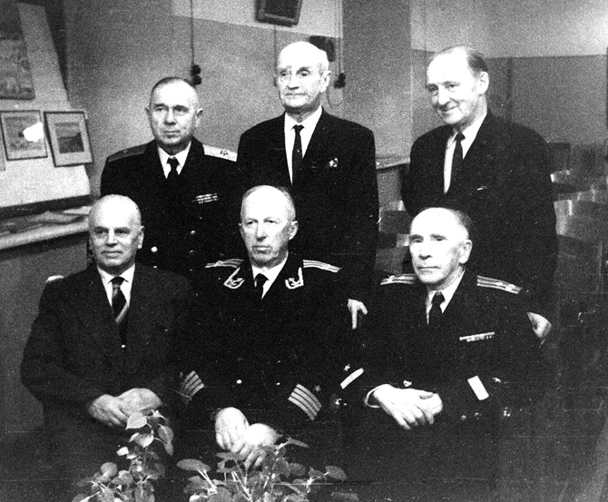   
  
Фото из архива Агронского Марка Дмитриевича, выпускника Рижского Нахимовского училища 1952 года выпуска. Стоят: контр-адмирал [Безпальчев К.А.,](http://www.navy.ru/blog/historyofNVMU/308.php) Георгиади Иван, Георгий Александрович, контр-адмирал, Броновицкий - Бароненко Дмитрий Васильевич. Сидят: Азбелов Николай Павлович, Муравьев С.А., Дымман Евгений Владимирович.   
  
В 1947 году был проведен третий (последний) выпуск из ГВМПУ. Вышестоящим командованием было принято решение срочно перебазировать подготовительное училище в город Энгельс и переименовать его в Саратовское военно-морское подготовительное училище (СВМПУ).   
Летом 1947 года после сдачи экзаменов курсантов отправили в отпуск, а первую команду для перебазирования училища в город Энгельс набрали из числа дополнительно принятых учеников из гражданских школ, прошедших серьезный конкурс (около 50 человек на место). На 2-й курс было принято 12 человек, на 3-й четверо (среди них были Юрий Крылов и Леонид Кудин). Эту команду возглавил старшина 1-й статьи Константин Грачев. Прибыв в Саратов, эта группа начала проводить ремонтные работы и разгружать имущество, перевозившееся на баржах из ГВМПУ в город Энгельс. Работали, как вспоминает Юрий Крылов, не считаясь со временем.   
Город Энгельс был ранее столицей автономной республики немцев Поволжья. СВМПУ было размещено в зданиях и помещениях бывшего немецкого педагогического института...   
Саратовское военно-морское подготовительное училище функционировало как воинская часть, имея свое знамя части, с сентября 1947 года по октябрь 1951 года. За это время было выпущено 618 человек. По годам выпуски из училища характеризовались следующими цифрами: в 1948 году — 167 чел., в 1949 году — 112 чел., в 1950 году — 180 чел., в 1951 году — 159 чел....   
Наборы в училище 1949 и 1950-х годов завершали свое подготовительное военно-морское образование при Калининградском (2-м Балтийском) и 1-м Балтийском высших военно-морских училищах.   
С 1952 года обжитое место заняло Энгельское военно-техническое училище войск ПВО страны. Оно там оставалось до 1960 года.   
  
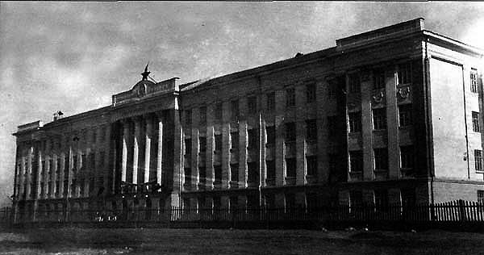   
  
[Главный корпус Немецкого педагогического института, Энгельс, 1938 г.](http://www.wolgadeutsche.ru/lexikon/Nempedinstitut.htm)   
  
Учебный процесс был налажен хорошо. Это каждый раз отмечали в актах государственные комиссии. Достаточно сказать, что в каждом из четырех выпусков было по 3-5 «золотых» медалистов и по 3-8, получивших серебряные медали. В отчетах ГЭК подчеркивалось высокое (может - отличное) воинское воспитание, преданность Родине, стремление продолжить учебу в высших военно-морских учебных заведениях и стать офицерами флота.   
Кто же учил и воспитывал будущих флотских офицеров? Это была замечательная плеяда преподавателей, офицеров и старшин, имена которых остались в памяти выпускников на долгие годы.   
Начальником училища был капитан 1 ранга Калинин Михаил Степанович. Заместителем начальника училища по учебной работе — капитан 1 ранга Болотов Александр Александрович, начальником политического отдела — капитан 2 ранга Воронов Алексей Сергеевич, начальником учебного отдела — подполковник Максимов Григорий Иосифович.   
Умело организовывали занятия начальники циклов: военно-морской подготовки — капитан 2 ранга Борисов Николай Григорьевич, физики и химии — капитан 3 ранга Чугунов Григорий Ильич, истории и географии — капитан [Лаушкин Константин Демьянович.](http://lists.memo.ru/d19/f467.htm) Нужно сказать, что воспитанники были поражены, узнав, что его (в начале 1950-х годов) арестовали за то, что слушал «Голос Америки». Ему вынесли приговор «За идеологическое покушение на вождей партии и правительства» — 25 лет лишения свободы. Лишь в 1956 году он был реабилитирован.   
  
[Лаушкин Константин Демьянович.](http://www.wiki.ru/archeology/detail.php?ID=10534)   
  
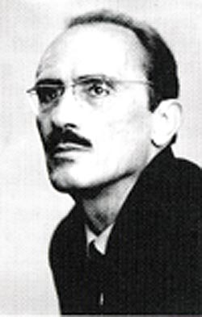   
  
[Константин Демьянович Лаушкин](http://smalt.karelia.ru/~petroglyphs/issled.html) (1922-1994) – советский и российский археолог и этнограф, специалист в области первобытной идеологии, сторонник взглядов [В.И. Равдоникаса.](http://www.encspb.ru/article.php?kod=2804014787)   
Его основная публикация ["Онежское святилище"](http://www.enclo.lenobl.ru/showObject.do?object=1804472881) (1959) посвящена расшифровке ряда сюжетов (всего около 20 композиций) наскальных полотен, трактовке некоторых гравировок на основе археологических (Оленеостровский могильник), этнографических (саамский фольклор и древняя мифология) данных, а также на материалах эпоса "Калевала". К.Д. Лаушкин полагал, что с их помощью можно восстановить смысл древних гравировок. Саму территорию Онежских петроглифов исследователь считал грандиозным полифункциональным святилищем, где основным был культ солнца.   
  
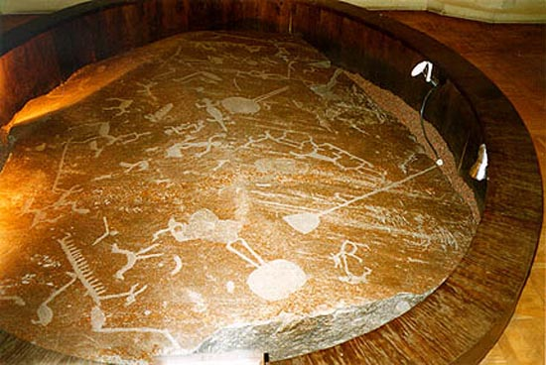   
  
[Интерпретация даже явно выраженных композиций – дело непростое... В чтении К.Д. Лаушкина сцена получила название «Преступление и наказание лягушки»...](http://karelia-guide.ru/dostoprimechatelnosti-karelii/petroglify/804-_pudozhskijj_rajjon-_onezhskie_petroglify/)   
  
... Несмотря на хорошее воспитание, было бы неверным вспоминать только положительное. Юноши — есть юноши. К южной границе территории училища примыкал прекрасный парк со стадионом. Там нередко вспыхивали драки между подготами и студентами машиностроительного техникума или воинами-летчиками. Особенно «громкая» драка произошла 3 декабря 1949 года, и, как последствие ее, отчисление четверых, арест на трое суток других и сокращение летнего отпуска на 10 суток для остальных участников драки (в том числе и будущему подводнику Герою Советского Союза Всеволоду Бессонову).   
Объективности ради надо сказать, что имели место грубые нарушения дисциплины, были и «громкие» происшествия — жизнь есть жизнь! Виктор Литошенко, например, вспомнил о «капустном бунте» 1949 года. В училище приехал начальник ВМУЗ адмирал Трибуц В. Ф., а курсанты отказались принимать пищу, поскольку до этого их долгое время кормили одной тушеной капустой. Проводилось расследование. Многих (особенно тех, кто пришел с флотской службы в училище) — списали. Потом оказалось, что виновником всего был проворовавшийся интендант.   
Были и в Горьком происшествия — некоторых курсантов отдавали под военный трибунал. Что было, то было!   
Но нужно сказать о главном — подготовительные училища действительно по-настоящему готовили своих выпускников к учебе в высших военно-морских училищах, к дальнейшей службе на флоте и воспитали бесконечно преданных Родине Граждан. Именно Граждан с большой буквы!   
  
Выпускники Горьковского ВМПУ.   
  
Балинов Юрий Анатольевич. Выпуск 1946 г.   
  
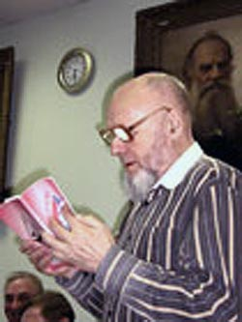   
  
[Юрий Балинов. Памяти поэта. 11.2008.](http://www.sormovich.nnov.ru/archive/2843/)   
  
[Жить надо не легко, а радостно. Маргарита ФИНЮКОВА. - Красный Сормович, № 10, 2005 год.](http://www.sormovich.nnov.ru/archive-old/2005/10/14/)   
  
В предисловии к его книге стихов «Мои пожары» сказано: «Был штурманом эсминца, инженером-кораблестроителем, чемпионом СССР в КВН-66, секретарем парткома ЦКБ СПК, журналистом. Испытывал экранопланы. Всю жизнь пишет стихи». В беседе с юбиляром мы попытались хоть немного раскрыть многочисленные грани этой яркой, незаурядной личности.   
  
Были раньше выше травы,   
Интересней были звери,   
Были детские забавы   
И недетские потери…   
  
Юра родился в 1930 году в Нижнем Новгороде на улице Воробьева (Малой Покровской).   
Его отец в годы Гражданской войны сражался с басмачами в Средней Азии. Там, в городе Джаркенте, встретил свою будущую жену, красавицу Марию, незаконнорожденную дочь царского генерала Старкова, погибшего в годы русско-японской войны. Портрет генерала прятали всю жизнь — в те годы такое опасное родство предпочитали скрывать.   
Дед со стороны отца, Иван Кондратьевич, был отличным печником. Любопытный факт: в годы Великой Отечественной войны дед был председателем колхоза в селе Румянцево Дальне-Константиновского района и одновременно церковным старостой. Удивительно, но древняя деревянная румянцевская церковь пережила войну и первая в районе начала службы в 1945 году…   
Каждое лето Юра ездил к деду в Румянцево, научился запрягать лошадь, работал в колхозе — возил навоз. Очень нравилось ходить в лаптях. Запомнилось, как устраивались для народа сельские гулянья в лугах и как его бабушку, лучшую звеньевую, катали на самолете!   
В семье к тому времени было трое детей: Юра и две сестры. Отец работал администратором среднего звена, мама — кассиром-инкассатором. В 1938-м семья распалась. Сестры остались с отцом, Юра — с матерью. Жили в поповском доме на Стрелке.   
В 1945 году Юрий закончил 7 классов и поступил в Горьковское военно-морское подготовительное училище. Здание училища располагалось на Гребешке. Во время войны в Гребешковской горе вырыли бомбоубежище. В 1947 году оно развалилось, здание училища дало трещины, и курсанты были переведены в училище города Энгельс, под Саратовом.   
  
И все ж весна захватывает вновь,   
Срывая с душ бесчисленные путы,   
И светится знамением любовь,   
И счастьем наполняются минуты.   
  
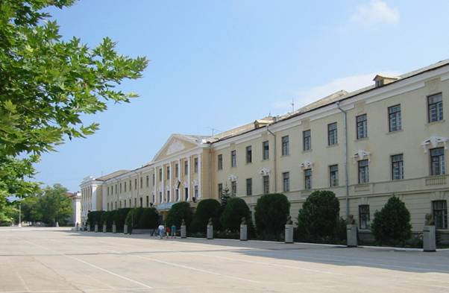   
  
Весь выпуск был отправлен в Севастополь, в [Черноморское высшее морское училище имени Нахимова.](http://shvvmunahimova.narod.ru/1980-1989/1982-1.html) Запомнилась военно-морская практика на паруснике-электроходе «Дунай». Купались практически посредине Черного моря — очень необычное ощущение!   
  
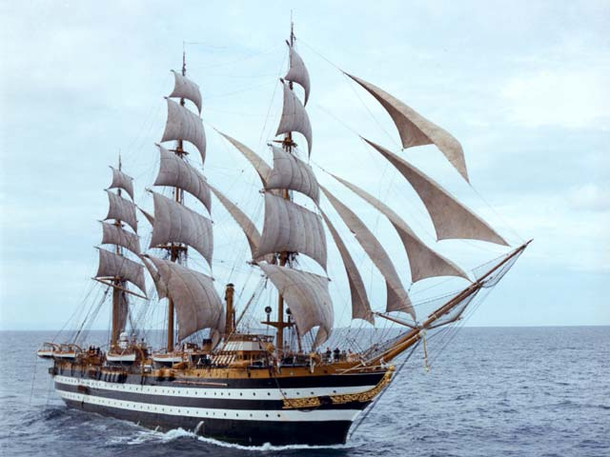   
  
[Парусник "Америго Веспуччи",](http://fotki.yandex.ru/users/m3-10/view/218031/?page=0) одно из крупнейших парусных судов, представляет собой учебный парусник для офицеров морской академии Легхорн итальянских ВМС. Корабль носит имя флорентийского путешественника (1454—1512), составившего первые карты нового континента, открытого Христофором Колумбом, и подписавшего их своим именем, которое и было затем присвоено Новому Свету — Америке.   
Это судно было одним из пары, спущенной на воду в 1928 г.. Второе судно «Христофор Колумб» в 1949 г. забрал по репарациям СССР. Переименованное в «Дунай», оно ходило по Черному морю, пока не встало на прикол в 1963 г., а в 1970 г. его демонтировали в одесском порту.   
  
В 1952 году молодой штурман Юрий Балинов был направлен во Владивосток. Служил на эсминце «Ведущий». В том же году, взяв отпуск, женился на Нинели Шабашовой — замечательной девушке, с которой познакомился еще в Горьком. Четыре года переписывались. Она писала удивительные, интересные письма. Училась в инязе, на французском факультете, обладала неплохим голосом, пела со студенческим джазом в кинотеатре «Рекорд» (забегая вперед, скажем, что и позже, работая в ЦКБ СПК, Нинель не оставляла пения: сначала в оркестре Леонида Иванова при технологическом отделе завода «Красное Сормово», потом в популярном самодеятельном эстрадном оркестре «Мелодия» Бориса Резникова).   
А тогда, в 1952 году, Нинель по распределению работала в омской глубинке, преподавала французский язык юным сибирякам. Но тысячи километров для настоящей любви не помеха. Юрий приехал к невесте, там они и расписались. Правда, до конца учебного года молодую жену из школы не отпустили. Семья воссоединилась только через год. А в следующем, 1954 году во Владивостокском роддоме на Тигровой сопке родился первенец Балиновых — Евгений. Второй сын Дмитрий родился уже в Горьком, в 1969-м. Евгений закончил институт прикладной математики. Дмитрий — театральное училище в Нижнем, затем ГИТИС. Играл в [«Театре у Никитских ворот»](http://www.teatrunikitskihvorot.ru/history.htm) Марка Розовского. Оба сейчас заняты в бизнесе. Сыновья подарили Юрию Анатольевичу четырех внуков.   
  
Срок перестройки длителен,   
И стали вы для нас   
И Главным, и родителем,   
И лучшим вдохновителем   
И раньше, и сейчас…   
  
В 1957 году Балинов демобилизовался, поступил на работу в гавань завода [«Красное Сормово»](http://www.krsormovo.nnov.ru/) — капитаном теплохода[«Колхозница»:](http://safirovrich.narod.ru/) возил рабочих, которые достраивали теплоходы на плаву.   
Собирался поступить в литинститут и даже прошел творческий конкурс. Но проза жизни перевесила поэзию: надо было работать, кормить семью.   
Окончил корфак Политехнического института. С 1958-го по 1991-й работал в ЦКБ СПК в аэродинамическом отделе. Неоднократно бывал в командировках в Москве — в ЦАГИ (Центральный аэрогидродинамический институт), в авиаконструкторском бюро знаменитого Антонова: изучали документацию, необходимую для того, чтобы экранопланы были признаны в качестве летательных аппаратов.   
В конце 1970-х годов в качестве аэродинамика испытывал [экранопланы](http://www.warlib.ru/index.php?id=000149) в Дагестане, на острове Чечень. Испытание летающего корабля на Каспии — не увеселительная морская прогулка. Случались сбои, аварии…   
  
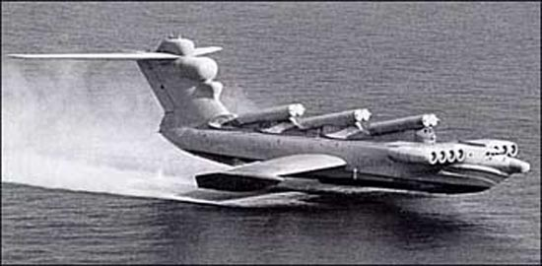   
  
В предисловии к книге «И просится сердце в полет…» Балинов написал: «Жизнь под началом [Ростислава Евгеньевича Алексеева](http://ru.wikipedia.org/wiki/%D0%90%D0%BB%D0%B5%D0%BA%D1%81%D0%B5%D0%B5%D0%B2,_%D0%A0%D0%BE%D1%81%D1%82%D0%B8%D1%81%D0%BB%D0%B0%D0%B2_%D0%95%D0%B2%D0%B3%D0%B5%D0%BD%D1%8C%D0%B5%D0%B2%D0%B8%D1%87) была нелегкой, но радостной. Потому что всегда была видна перспектива. И было понятно, как ее достичь.   
…А общий девиз — скорость на воде! Преодоление воды, уход от нее… сначала частичный, а затем полный. Но рядом с водой! Ограничение архисложное…».   
Во всех «междоусобицах» был сторонником Алексеева.   
  
Плывите также дерзновенно,   
Игре отдайте жар сполна,   
И на обломках КВНа   
Напишут ваши имена…   
  
Известно ли вам, уважаемые читатели, что горьковская команда [КВН](http://www.kp.ru/daily/24135.3/354123/) всего один раз — в 1966 году — стала чемпионом СССР? И одним из ярчайших игроков команды-чемпиона был Юрий Балинов.   
Еще до КВН на Горьковском телевидении существовала некая его разновидность — так называемый «Интеллектуальный хоккей». Состязались команды интеллектуалов разных районов города. Происходили эти турниры в цирке. Балинов играл за команду Сормовского района.   
  
Продолжение следует.   
  
Обращение к выпускникам нахимовских и подготовительных училищ.   
  
Пожалуйста, не забывайте сообщать своим однокашникам о существовании нашего блога, посвященного истории Нахимовских училищ, о появлении новых публикаций.   
  
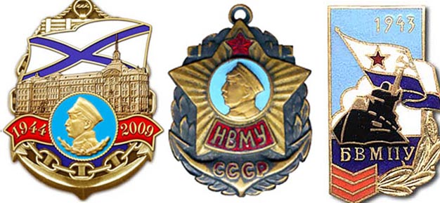   
  
Сообщайте сведения о себе и своих однокашниках, воспитателях: годы и места службы, учебы, повышения квалификации, место рождения, жительства, иные биографические сведения. Мы стремимся собрать все возможные данные о выпускниках, командирах, преподавателях всех трех нахимовских училищ и оказать посильную помощь в увековечивании памяти ВМПУ. Просьба присылать все, чем считаете вправе поделиться, все, что, по Вашему мнению, должно найти отражение в нашей коллективной истории.   
Верюжский Николай Александрович (ВНА), Горлов Олег Александрович (ОАГ), Максимов Валентин Владимирович (МВВ), КСВ.   
198188. Санкт-Петербург, ул. Маршала Говорова, дом 11/3, кв. 70. Карасев Сергей Владимирович, архивариус. karasevserg@yandex.ru

[Просмотров:5225](http://flot.com/blog/historyofNVMU/1767.php) [Комментариев:0](http://flot.com/blog/historyofNVMU/1767.php)

Нашли опечатку? Выделите ее и нажмите Ctrl+Enter